1模拟校园一卡通充值场景：

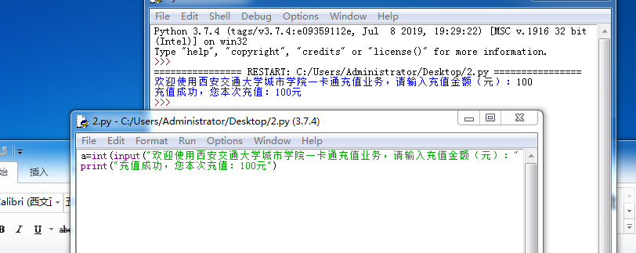

2模拟预测孩子身高程序：

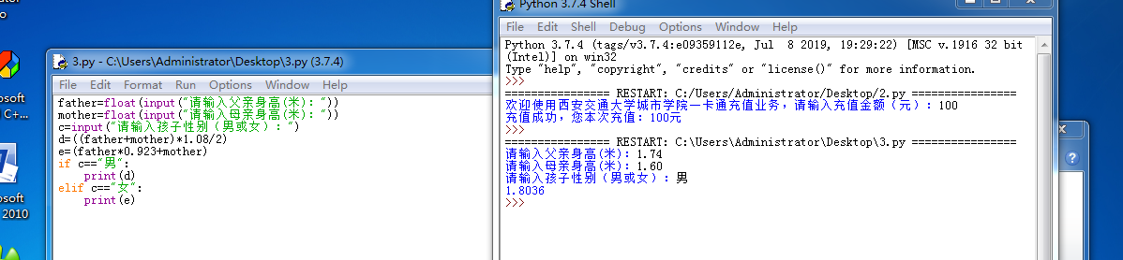

3模拟健步走消耗热量值程序：

